11 апреля на базе нашего детского сада в рамках Года педагога и наставника была показана серия практико-ориентированных мастер-классов. Мероприятие посетили более 40 педагогов: воспитателей, музыкальных руководителей, инструкторов по физической культуре из всех детских садов города. Педагоги из МБДОУ 29 г. Азова подготовили для них 6 мастер-классов различной тематики.
Воспитатель Быкова Наталья Александровна, призёр городского конкурса педагогического мастерства "Учитель года-2023", показала свой конкурсный мастер-класс "Изготовление и применение авторской дидактической игры "Чудо-шар". Члены фокус-группы, принимавшей участие в мастер-классе, на практике познакомились с "Чудо-шаром" и с ньюансами организации игры.
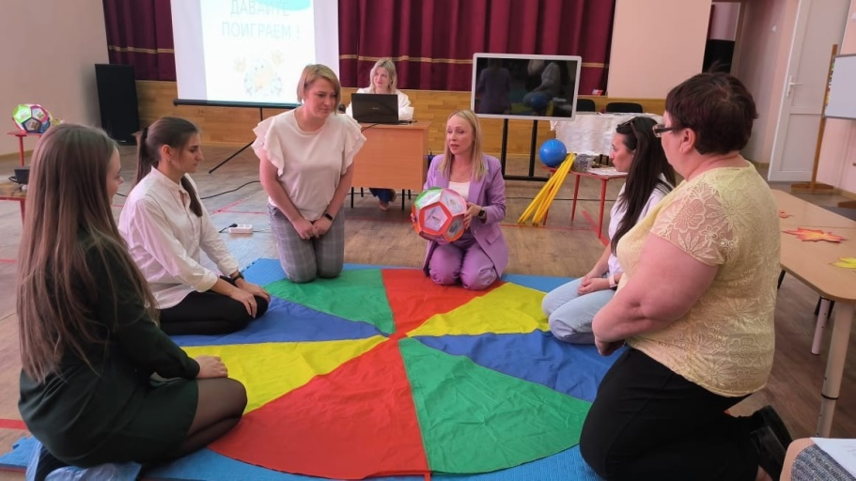
Учитель-логопед Садовая Анна Владимировна провела мастер-класс "Использование элементов логоритмики в развитии речи детей дошкольного возраста". Анна Владимировна демонстрировала видеоролики с логаритмическими упражнениями, которые она проводит на своих логопедических занятиях, а потом предложила всем присутствующим разучить несколько упражнений.
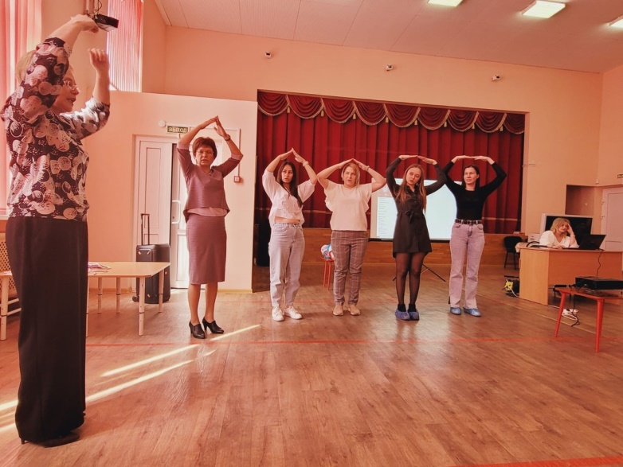
Воспитатель Мищенко Наталья Ивановна представила мастер-класс "Нравственно-патриотическое воспитание детей дошкольного возраста через знакомство с живописью и русской поэзией". Это был самый необычный мастер-класс, окунувший педагогов в мир искусства, живописи, музыки и поэзии.
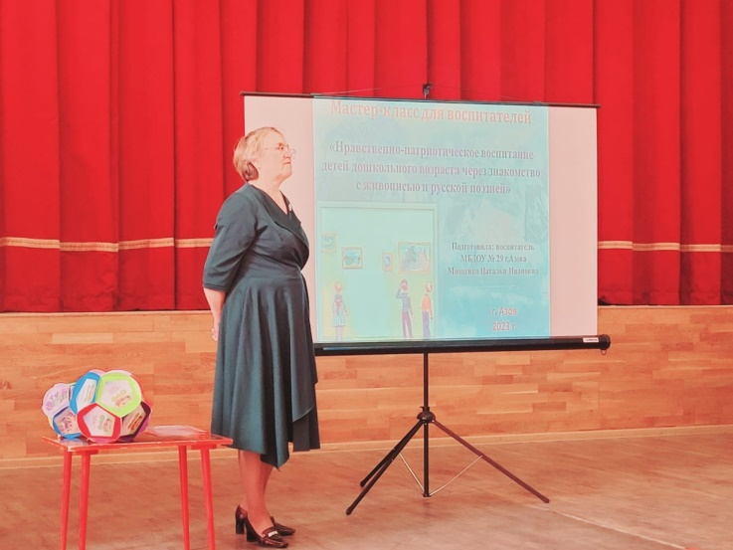

Инструктор по физической культуре Тарасенко Ольга Мирзоумаровна на практике показала как организовывать в групповых помещениях игры малой подвижности подручными средствами. Оказалось, что для организации игр в свободное время нужно лишь желание педагога и всё, что есть в группе под рукой: листы бумаги, карандаши, блоки конструктора, мячики, пластиковые стаканчики. Если приложить немного фантазии, то можно провести увлекательные игры на развитие дыхания, мыслительной активности, закрепление счёта, сплочение коллектива.
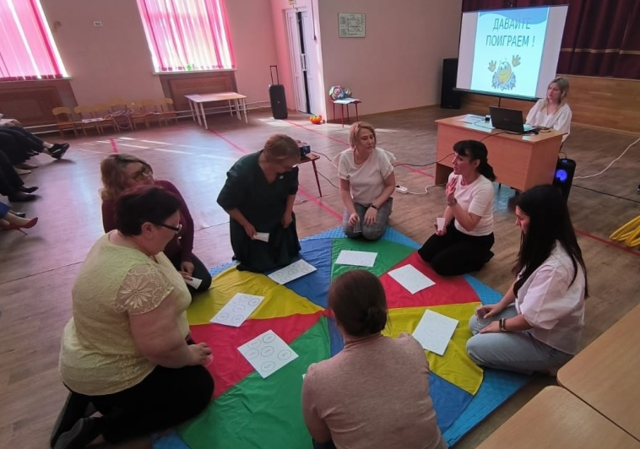
Во второй части мероприятия с ответным словом выступили наши молодые педагоги. Их мастер-классы прошли под девизом "Молодо, да не зелено!" И действительно, молодым специалистам было чем поделиться.
Воспитатель Дрешпак Любовь Николаевна провела мастер-класс "Развитие познавательной активности и связной речи старших дошкольников посредством инновационной технологии кубик Блума". Любовь Николаевна подробно рассказала о принципе кубика, особенностях игры с ним, а также продемонстрировала свою коллекцию кубиков на различные лексические темы.
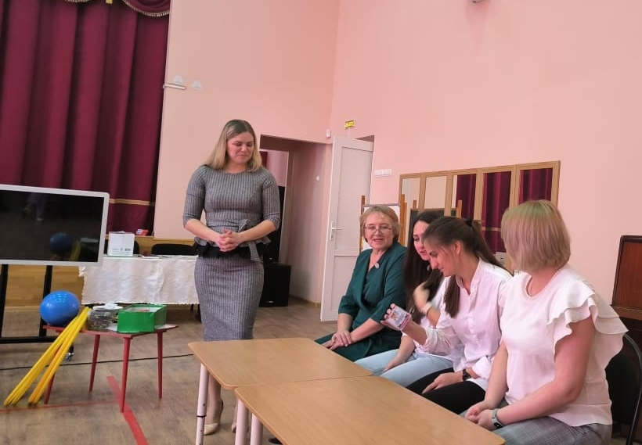
Музыкальный руководитель Донская Анна Евгеньевна подготовила мастер-класс "Музыкально-ритмические игры как средство развития творческой активности детей дошкольного возраста". Этот мастер-класс вызвал восторг фокус-группы, участникам которой пришлось отхлопывать ритм песни, играть на деревянных ложках и даже исполнить несложный ритмический танец.
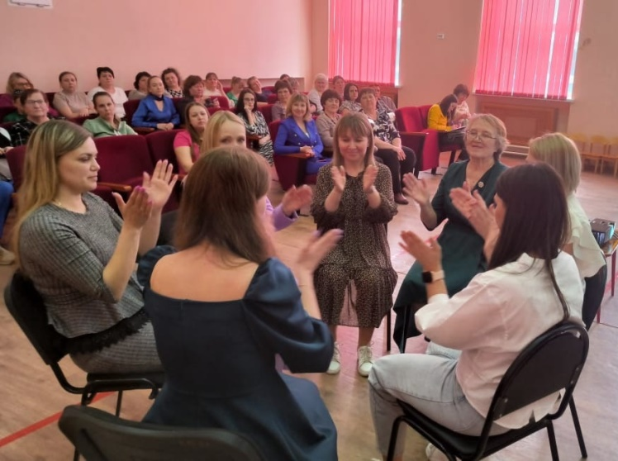
В конце мероприятия главный специалист Управления образования Шиголина Людмила Ивановна поздравила всех присутствующих с Годом педагога и наставника, поблагодарила организаторов и ведущих мастер-классов за распространение педагогического опыта, а гостей - за активное участие в жизни профессиональных сообществ.

